МІНІСТЕРСТВО ОСВІТИ І НАУКИ УКРАЇНИ
ВСП «ФАХОВИЙ КОЛЕДЖ ПРОМИСЛОВОЇ АВТОМАТИКИ
ТА ІНФОРМАЦІЙНИХ ТЕХНОЛОГІЙ
ОДЕСЬКОГО НАЦІОНАЛЬНОГО ТЕХНОЛОГІЧНОГО УНІВЕРСИТЕТУ»

Практична робота № 5

Тема: Група і фрейми у Figma. Стилі у Figma.
Мета: Опанувати роботу з групуванням об’єктів та створенням фреймів у Figma для структуризації макетів та організації елементів інтерфейсу. Опанувати роботу зі стилями у Figma: створення, застосування та оновлення стилів для тексту, кольорів та ефектів.

Виконав:
Студентка ФКПАІТ ОНТУ
групи КП-222
Пащенко Ангеліна
Оцінка:
_____________________

Одеса 2025
Завдання 1
1. Створити три різних об’єкти (Rectangle, Ellipse, Text).
2. Згрупувати об’єкти за допомогою Group Selection (Ctrl/Cmd + G).
3. Розгрупувати створену групу (Ctrl/Cmd + Shift + G).
4. Створити Frame (F), переіменувати його («My Frame») та змінити розмір.
5. Перемістити об’єкти всередину Frame і переконатися, що вони стали дочірніми.
6. Використати «Resize to Fit» для автоматичного підлаштування розміру Frame під
вміст.
7. Налаштувати Fill (колір фону) і Corner radius (8 px) для Frame.
8. Експортувати Frame разом із вмістом у форматі PNG.

Крок 1. Створення об’єктів
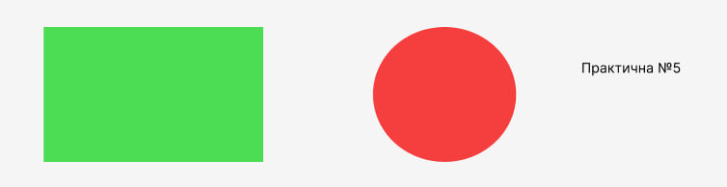

Крок 2. Групування об’єктів
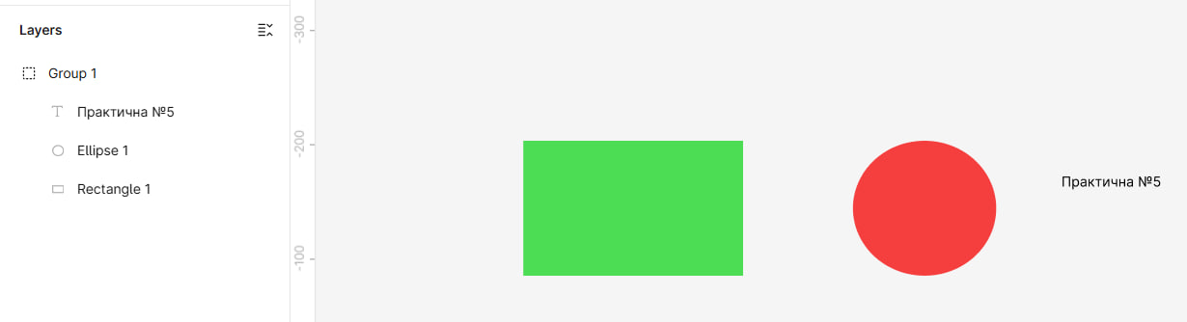

Крок 3. Розгрупування
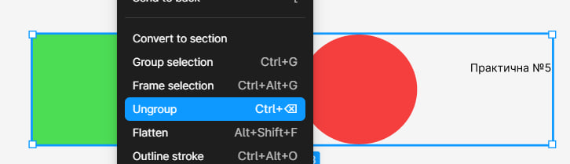

Крок 4. Створення Frame
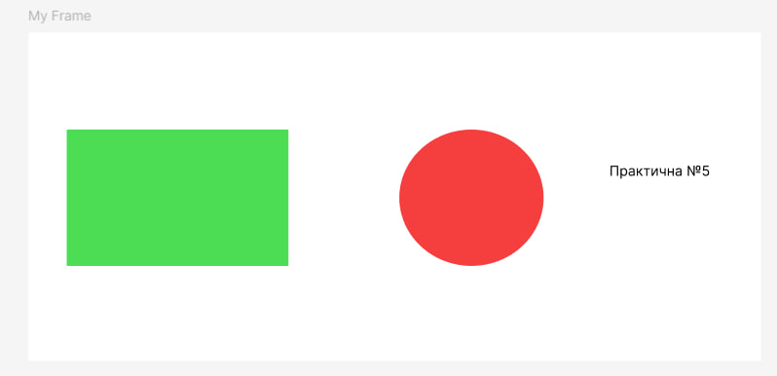

Крок 5. Додавання об’єктів до Frame

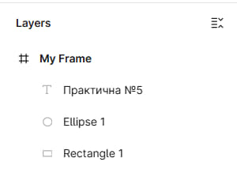

Крок 6. Resize to Fit
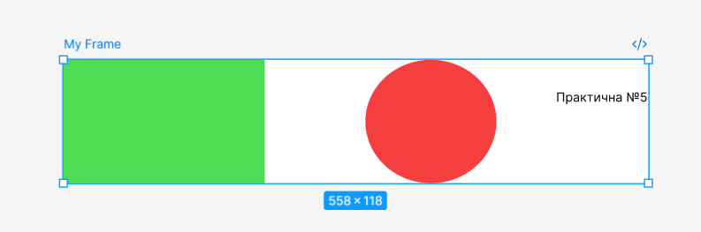

Крок 7. Налаштування стилю Frame
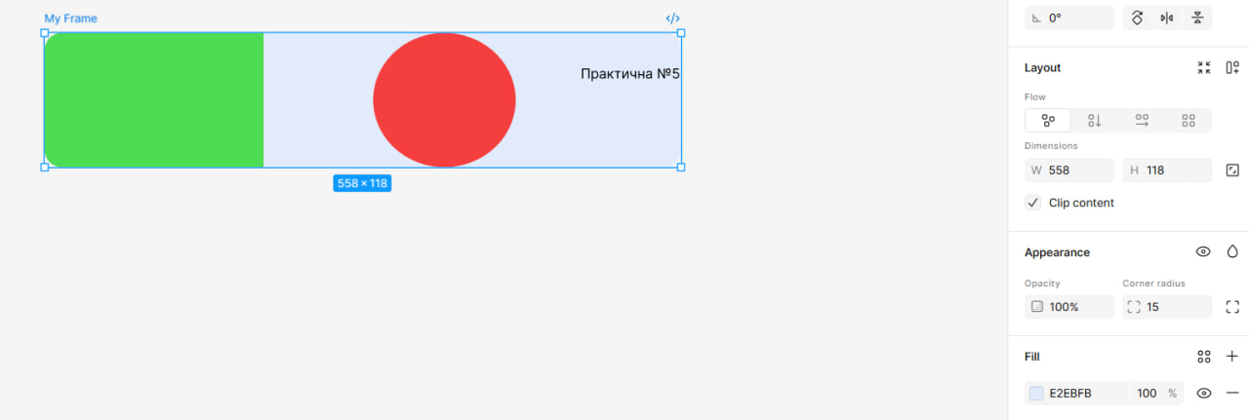

Крок 8. Експорт Frame
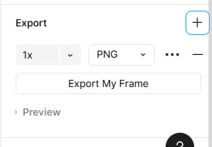


Завдання 2
1. Створити текстовий об’єкт і застосувати для нього текстовий стиль.
2. Створити фігуру (Rectangle) і застосувати для неї заливку кольором через Color
Style.
3. Створити ефект тіні та зберегти його як Effect Style.
4. Створити власні стилі для Text, Color, Effects.
5. Змінити значення одного з базових стилів і перевірити застосування змін до всіх
об’єктів.
6. Видалити непотрібний стиль та перевірити, як Figma пропонує заміну.

Крок 1. Створення та застосування текстового стилю
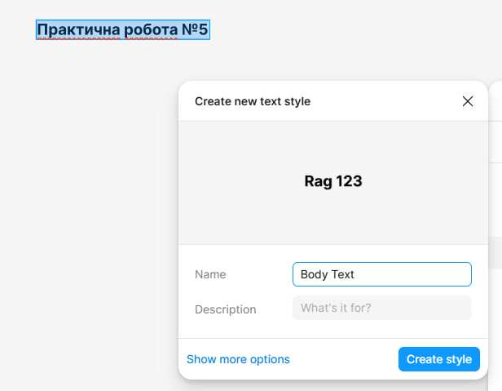

Крок 2. Color Style для фігур
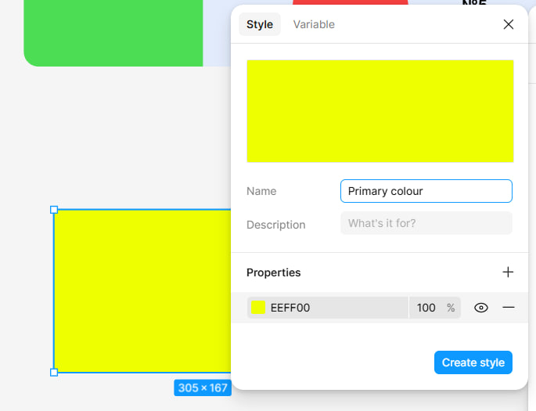

Крок 3. Effect Style для тіней
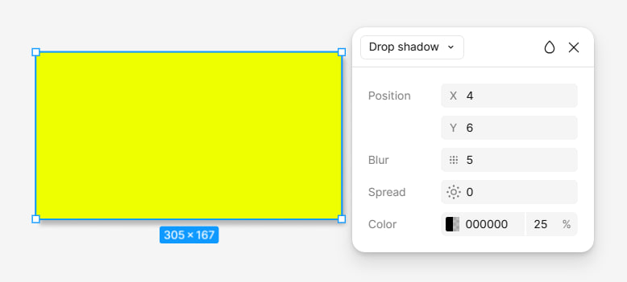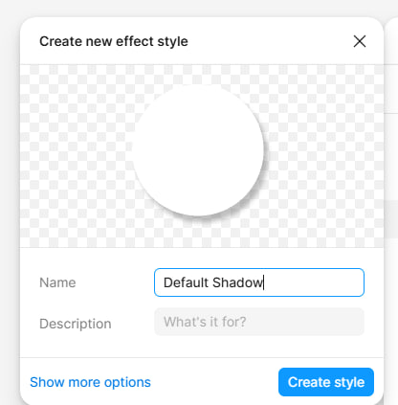

Крок 4. Створення власних стилів
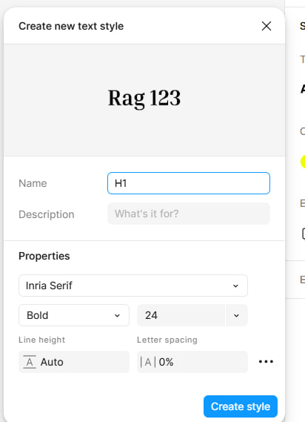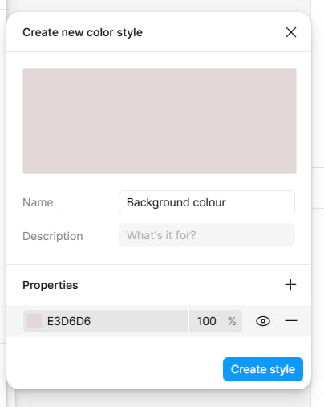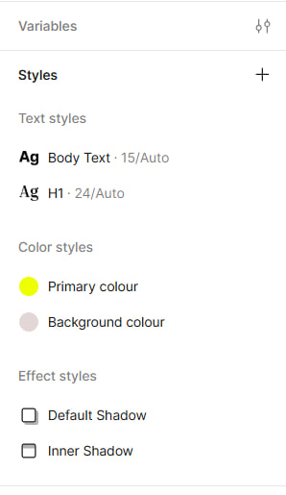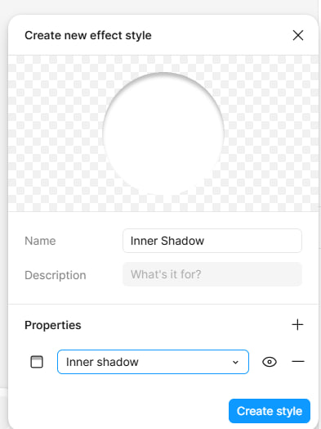

Крок 5. Оновлення базового стилю
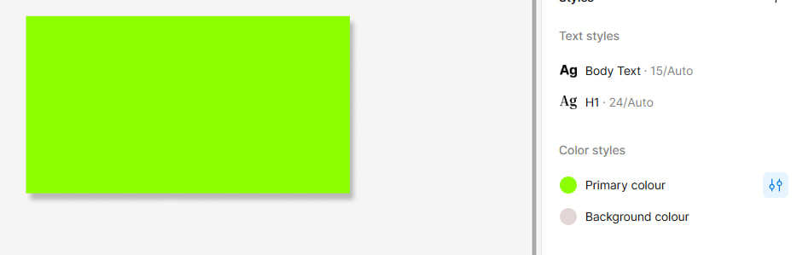

Крок 6. Видалення стилю
